Загальноосвітня школа І - ІІ ступеня с. Підріччя

Виховний захід на тему
«Джентельмен –шоу.Секрети вихованої людини»

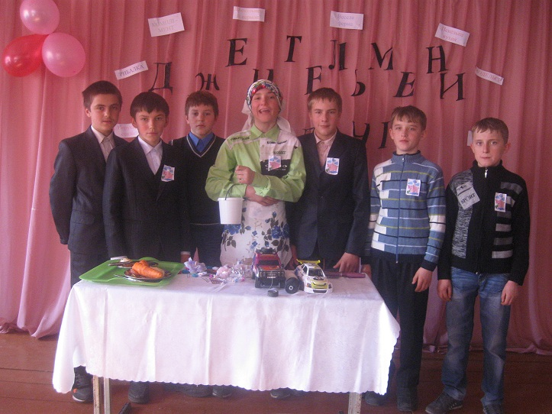

Підготувала:
Класний керівник 9 класу
Федорук Руслана Володимирівна

2014
Лицарський турнір "Секрети вихованої людини"

Мета: узагальнити знання учнiв про секрети вихованої людини, про правила поведiнки вдома, у школi, в громадських мiсцях; спонукати до пiклування про рiдних, близьких, оточуючих; виховувати любов та пошану до оточуючих людей.

Обладнання: плакат iз девiзом, два м’ячi, двi скакалки, двi квiтки ромашки, малюнок лицаря на колiнах, на вершечку списа якого є стрiчка з написом: «Лицарський турнiр».

Девiз уроку:

Нехай живе ввiчливiсть i доброта!

Нехай живуть доброзичливi обличчя!

Хiд уроку

1. Органiзацiйна частина

Вступне слово вчителя.

— Ми йдемо далi й далi дорогою пiзнання, опановуючи складнi науки, владно проникаємо в таемницi океану i космосу. А от пiзнати самих себе нам iнодi нелегко.

Найбiльше прикрощiв завдають нам буденнi невдачi, дрiбнiконфлiкти, з яких виникають великi непорозумiння. Навiть рiднi та друзi, буває, сваряться через дрібницi, i не тому, що вiд природи злi, недобрi, а тому, що в

кожного свiй стиль поведiнки, не завжди прийнятний для інших. Легковажне iгнорування вимог цiєї чемностi, вихованостi, яка дається так дешево, а цiнується так дорого, i в основi якої знаходиться звичайнісiньке ставлення до людей, призводить до непорозумiнь мiж ними.

А ви знаете, що основою життя людини, її успiху є дотриманнянорм правил поведiнки. Бути вихованим — це означає бути уважним до iншого, делiкатним, тактовним, скромним, ввiчливим, поступливим, не дрiб’язковим.

Багато столiть iснує людство. У життi людей мiльйони разiвповторювалися повсякденнi ситуації. Люди зустрiчалися i розлучалися, знайомилися, робили один одному послуги, просили щось абовідмовляли, приносили подарунки, висловлювали спiвчуття, ходили в гостi і приймали їх у себе тощо. Поступово люди знаходили i з поколiнняв покоління передавали зручнi, розумнi способи дії в подiбних ситуацiях.Так виникли правила поведiнки. Але основне не змiнювалося: повага й чуйне ставлення до людей.

І от сьогоднi на уроцi ми узагальнимо здобутi знання, якi ви отримали на попереднiх уроках i проведемо лицарський турнiр на тему «Секрети вихованої людини».

(В турнiрi беруть участь двi команди: команда хлопчиків-лицарiв i команда дiвчаток-глядачiв.)

Оголошується склад журi.

II. Основна частина. Проведення конкурсiв

Конкурс 1. «Чи вихованi ви?»

— Дiти, уважно прослухайте запитання-тести i виберiть правильну вiдповiдь, за яку отримаєте один бал.

1. Кожен iз нас знає, що вiд того, як людина поводить себе iз iншими людьми, залежить:

а) ставлення до неї оточуючих;

б) її заробiтна плата, бали успiшностi;

в) тривалiсть життя людини.

2. Вiзитна карточка людини пiд час знайомства, розмови:

а) одяг;

б) культура поведiнки;

в) розповiдь про свої здобутки, досягнення.

3. Чи можна смiятися з широко вiдкритим ротом?

а) Можна;

б) такий смiх недоречний;

в) можна, але не бажано.

4. Ви розмовляєте - немає рiзницi, з ким (з мамою, учителем, товарищем) де потрiбно тримати незайнятi руки?

а) Смикати ними те, що потрапить пiд руку;

б) чухати потилицю або за вухами;

в) незайнятi руки необхiдно тримати на мiсцi.

5. Як необхiдно сидiти на стiльцi?

а) Злегка похитуючись;

б) сидiти на краю стiльця;

в) вiльно, не горблячись i не спираючись.

6. Ви збираєтеся до школи, йде дощ, потрiбно брати парасольку. Але вже пiсля урокiв дощ закiнчився. Як ви будете нести парасольку, повертаючись додому?

а) Вертикально;

б) горизонтально;

в) розмахуючи на всi боки.

7. В якому одязi ви повиннi ходити до школи?

а) В модному;

б) в зручному;

8. Ви ненароком когось пiд час перерви штовхнули. Як ви скажете?

а) Вибачте;

б) вибачаюсь.

9. На подвiр’ї школи розмовляють двоє вчителiв. Серед них ваша вчителька. Проходячи повз них, ви скажете:

а) «Добрий день, Тетяно Іванiвно!»;

б) «Добрий день!».

10. Що прикрашає людину?

а) Рiшучiсть;

б) скромнiсть;

в) сила волi.

Конкурс 2. «Поетичний»

— Ви знаєте, що перш, нiж молоду людину посвятять у лицарi, їй потрiбно було оволодiти сiмома лицарськими якостями: їздою верхи, фехтуванням, полюванням, грою в шахи, складанням i виконанням вiршiв на честь дами серця, а також володiння списом. Тiльки пiсля успiшного завершення випробувань йому присвоювали почесне звання. Сьогоднiтакож для кожної команди лицарiв за п’ять хвилин потрiбно скласти дво- та чотирирядковi вiршi з чарiвним словом. Конкурс оцiнюється у два бали.

Наприклад:

Зазеленiє старий пень,

Коли почує ... (добрий день).

Або:

Нiч приходить на порiг,

Хлопчик спати в лiжко лiг,

Не забувши всiм у хатi

«На добранiч» побажати!

Поки нашi лицарi пишуть вiршi, дiвчатка розв’язують проблемнi ситуацiї i заробляють для своїх лицарiв додатковi бали. За кожну правильну вiдповiдь додається один бал.

Ситуацiя 1

У квартирi пролунав дзвiнок, i на порозi з’явились двi вашi подругиз подарунками. Одна подарувала коробку iз цукерками. iменинниця Олявiдразу ж сховала їх, щоб потiм з’їсти самiй або дотримати до кращих часів. Друга подарувала книгу, яку дiвчинка вже читала. Зробивши незадоволену гримасу, Оля повела своїх подруг до столу.

Що необхiдно було зробити не так? Чи потрiбно розпаковувати подарунок у присутностi того, хто подарував?

(Із усмiшкою на обличчi потрiбно було подякувати за подарунки, розпакувати їх.)

Ситуація 2

Два хлопчики зiштовхнулись у дверях i нiяк не можуть розiйтися. Хто з них повинен звiльнити дорогу, якщо одному 8 рокiв, а iншому - 11 рокiв? Хто перший повинен привiтатися?

(Старший хлопчик повинен звiльнити дорогу меншому, але менший повинен привiтатися першим.)

— Я думаю, що лицарi закiнчили вже вiршувати, то ж давайте їх послухаємо.

Конкурс 3. «Верхова їзда»

— Зараз проведемо конкурс, в якому хлопчики продемонструють свою силу, спритнiсть, витривалiсть. Ваше завдання: пробiгги з м’ячами, тримаючи їх мiж ногами, до дошки i зiрвати пелюстку квiтки. Два бали отримує та команда, яка перша виконає спортивне завдання i правильно розв’яже задачу, яка знаходиться в серединi ромашки.

(На дошцi прикрiпленi двi ромашки, в серединi яких написанi завдання.)

Конкурс 4. «Словничок вихованої людини»

— А тепер дiвчатка допоможугь хлопцям. Ваше завдання: прострибати зi скакалкою до дошки i написати на нiй слово ввiчливостi. За кожне чарівне слово команда отримує один бал i ще один — за швидкiсть виконання спортивного завдання.

Конкурс 5. «Шануй своїх батьків»

— Лицарi, скажiть, будь ласка, хто найголовнiший у життi кожного з нас? Чому?

— Ось послухайте ситуацiю (вчитель зачитує уривок з оповiдання Л.Толстого «Хто найкращий за усiх?»).

У натовпi на вулицi заблукала дитина. Бiгає, кричить, шукає матiр. Люди питають у дитини: «Яка ж твоя мамо, дитинко? А дитина крiзь сльози відповiла: «Невже ви не знаєте? Моя мама та, що найкраша за всiх!»

- Чому так вiдповiла дитина? Як ви ставитися до своєї мами? Чим ви їй допомагаєте? Хто у вас ще вдома є, крiм мами? Як ви ставитися до тата, бабусi, дiдуся, менших сестричок та братикiв?

— Прослухайте оповiдання i проаналiзуйте вчинки героїв.

(Вчитель читає оповiдання В. Осеєвої «Бабуся».)

Конкурс 6. «Лицарi схрестили шпаги»

— На закiнчення нашого турнiру проведемо конкурс, в якому ви зробите висновок у виглядi правил, якою повинна бути вихована людина. За кожне правило — один бал.

(Потрiбно з людьми бути ввiчливими, чуйними, уважними, гостинними...

Потрiбно допомагати старшим.

Пiклуватися про менших.

Не можна допускати образливий тон, недбалість, неуважнiсть до рiдних, близьких, знайомих, iнших людей...

Перед тим, як вийти на вулицю, подивiться у дзеркало — чи все гаразд у вашому костюмi...

Якщо назустрiч йде старший за тебе, або дiвчинка, — дайте дорогу...)

III. Заключна частина

Журi пiдраховує бали i оголошує результат.

— Дорогi дiти! Наш турнiр закiнчився, але я думаю, що нiколи не зникнуть з нашої землi справжнi друзi, мужнi i шляхетнi люди, здатнi завжди прийти на допомогу, захистити слабших, люди сильнi, смiливi і шляхетнi — справжнi лицарi!

